Національний технічний університет України «Київський політехнічний інститут»
Кафедра обчислювальної техніки

Реферат
з дісципліни «Архітектура комп’ютерів»

Виконала:
студентка 2 курсу
ФІОТ гр. ІО-92
ГлуШко Ольга
З.к.№9204

Київ 2011 р.

Зміст

1. Завдання..........................................................................................................3

2. Архітектура та алгоритм обчислення..........................................................5

3. Програма обчислень......................................................................................8

4. Структура комп’ютера та мікропрограма обчислень................................9

5. Висновки......................................................................................................18

6. Список літератури.......................................................................................19

1. Завдання

Розробити архітектуру комп’ютера, систему команд, структурну схему та мікропрограму реалізації етапів виконання команд.
Система команд повинна забезпечувати обчислювання заданого алгебраїчного виразу на програмному рівні. Операнди є цілими 16-розрядними числами (один знаковий та 15 основних розрядів). Операнди вводяться у режимі програмного опиту готовності зовнішніх пристроїв. Результат виводиться у пристрій виводу. Послідовність даних, що вводяться та виводяться, визначається розробником. Система команд містить двоадресні і одноадресні команди (рис.1).

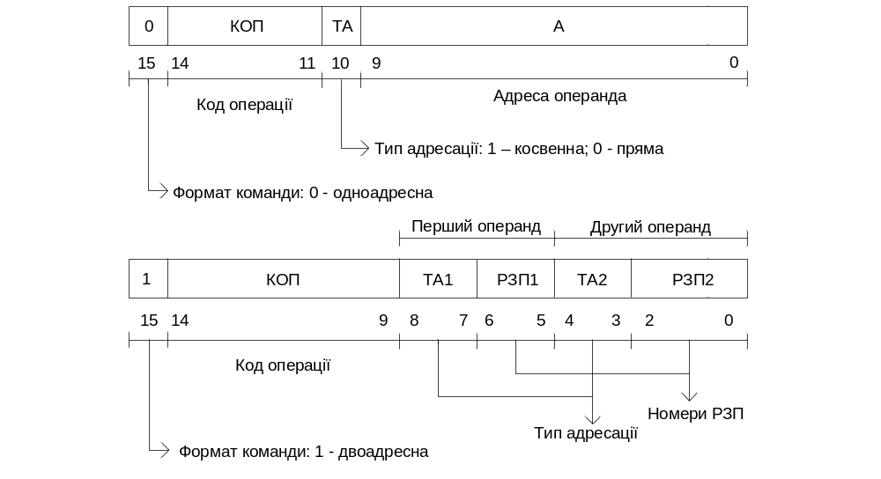
Рис. 1. Формат команди

Кількість типів команд обирається розробником, виходячи з необхідності реалізації заданих обчислень з урахуванням вводу та виводу даних, а також перевірки готовності зовнішніх пристроїв. Введення кожного типу команд у систему команд повинно бути обґрунтованим. Зокрема, система команд повинна містити команди виконання заданих операцій, вводу та виводу даних, команди умовних та безумовних переходів, пересилання даних.
Обробка інформації на мікро програмному рівні повинна містити вибірку команди, розпакування команди, виконання операції та формування адреси наступної команди. Однакові блоки мікрокоманд бажано оформляти у вигляді мікропідпрограм. При програмному опитуванні дані регістру стану зовнішнього пристрою мають формат, зображений на рис.2.

Початкові умови згідно з варіантом
9204₁₀ = 10001111110100₂
Тип адресації – непряма
(лабораторна робота №6 – двоадресні команди)
а5 | а4 | Операція
1 | 0 | V

а5 | а4 | Тип адресації
1 | 0 | АІ

(лабораторна робота №8 – порти вводу-виводу)
а3 | а2 | а1 | Адреса РС
а3 | а2 | а1 | ПВв | ПВив
1 | 0 | 0 | 42H | C2H

2. Архітектура та алгоритм обчислення

Покажемо на діаграмах, як ми розподіляємо системні ресурси.

На рис. 2.1 зображено семантику розподілу нашої програми-розпаковщика. Зліва указано, що виконує кожний з регістрів в програмі-розпаковщику, справа – який об’єм займає програма, та котра частина використовуємої памяті за що відповідає.

Структура НОЗП |  |  | Структура ПМК
R0 |  | РЗП (регістри загального призначення) | 0 | Вектори команд
… |  | РЗП (регістри загального призначення) | … | Вектори команд
R6 |  | РЗП (регістри загального призначення) | 12H | Вектори команд
R7 | Лічильник Команд | Робочі регістри | …
R8 | Регістр Команди | Робочі регістри | 20H | Мікропрограма
R9 | Регістр маски | Робочі регістри | … | Мікропрограма
R10 | Допоміжні | Робочі регістри | 66H | Мікропрограма
R11 | Допоміжні | Робочі регістри
R12 | Допоміжні | Робочі регістри
R13 | Операнд | Робочі регістри
R14 | Старші розряди акумулятора | Робочі регістри
R15 | Аккумулятор | Робочі регістри
RQ |  | Робочі регістри

Рисунок 2.1 Модель програміста

Друга таблиця характеризує програму-обчислення заданої функції. Зліва знаходиться опис адрес у памяті, які ми використовуємо, справа – як використовується ПЗУ.

Структура ОП |  | Структура ЗП
00000H | Програма обчислення | 0000H
… | Програма обчислення | …
00013H | Програма обчислення | …
… |  | …
00020H | Дані | 0042H | РС (пристрій вводу)
… | Дані | 0043H | РС (пристрій вводу)
00048H | Дані | 0044H | РД (пристрій вводу)
00049H |  | 0045H | РД (пристрій вводу)
… |  | …
FFFFFH |  | 00С2H | РС (пристрій виводу)
FFFFFH |  | 00С3H | РС (пристрій виводу)
 |  | 00С4H | РД (пристрій виводу)
 |  | 00С5H | РД (пристрій виводу)
 |  | …
 |  | FFFFH

Рисунок 2.2 Розподіл загальної пам’яті

Для наочного представлення сутності програми та послідовності дій, які ми виконуємо, розроблено блок-схему алгоритму.

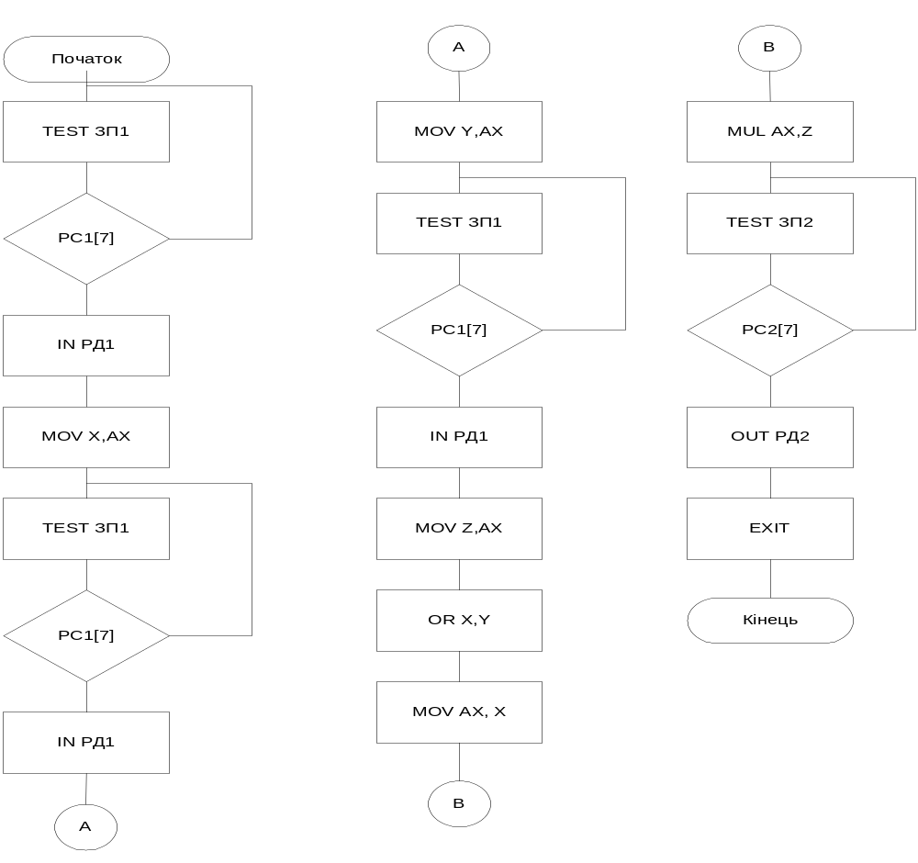

Рисунок 2.3 Алгоритм обчислень

3. Програма обчислень

Для реалізації програми обчислень потрібні такі команди
Команда | Код | Операція
Одноадресні команди
in ax,[mem] | 0 0 0 1 | Зчитування з ЗП
out [mem],ax | 0 0 1 0 | Запис у ЗП
mov [mem],ax | 0 0 1 1 | Пересилання з пам’яті до акумулятора
mov ax,[mem] | 0 1 0 0 | Пересилання з акмулятора до пам’яті
jz [adr] | 0 1 0 1 | Умовний перехід
mul [mem],ax | 0 1 1 0 | Множення
test [mem] | 0 1 1 1 | Перевірка стану ЗП
Exit | 1 0 0 0 | Вихід
Двохадресні команди
or [mem],[mem] | 0 0 0 0 0 | Діз’юнкція

Таблиця 3.1 Програма обчислень

4. Структура комп’ютера та мікропрограма обчислень
Програмний эмулятор ЕОМ настроєний на 16-розрядний процесор. Шина адреси (ША) і шина даних (ШД) мають відповідно 20 і 16 розрядів, тобто основна пам'ять (ОП) має обсяг 1М 2-байтних слів. Для запису слова в ОП необхідно завантажити адресу комірки пам'яті в регистор адреси (РАД), що входить до складу інтерфейсу системної магістралі (ІСМ), а потім подати сигнал R (Read). Через визначений проміжок часу на ШД встановлюється вміст комірки пам'яті, до якого здійснювалося звертання. При цьому ОП виробляє сигнал готовності RDM. Через буфер даних (БД) зчитане з пам'яті слово може бути записане у визначений регістр процесора. При записі інформації в ОП після завантаження адреси в РА через БД виставляється слово, яке повинне бути записане в пам'ять, а потім видається керуючий сигнал W (Write). По завершенні запису в ОП формується сигнал RDM.
Локальна шина (ЛШ) процесора є 16-розрядною. Тому завантаження РА здійснюється в два етапи. В старші розряди запис інформації стробується сигналом EWH, а в молодші - EWL.
Звертання до регістрів зовнішніх пристроїв (ЗП) здійснюється аналогічно звертанню до комірок ОП, але замість сигналів R, W і RDM формуються відповідно сигнали I (Input), O (Output) і RDD.
До складу процесора входять арифметико-логічний пристрій (АЛУ), блок мікропрограмного керування (БМК) і блок регістра стану (БРС).
АЛП містить арифметико-логічний блок (АЛБ) і надоперативний запам'ятовуючий пристрій (НОЗП), до складу якого входять 16 регістрів (R0...R15). Інформація із НОЗП може видаватися одночасно по двох каналах (А и В). Вибір регістрів здійснюється подачею адрес RA і RB на відповідні входи НОЗП. Адреси можуть видаватися з регістрів RA і RB або безпосередньо з БМК, минаючи зазначені регістри (відповідні зв'язки на рис. 1 умовно не показані).
БМК забезпечує аналіз логічних умов, що надходять на входи L1, L2 і L3. До входів L1 і L2 підключені відповідно виходи RDM і RDD. На вхід L3 з виходу CT БРС можуть бути видані прямі та інверсні значення ознак, що формуються безпосередньо в АЛБ, а також зберігаються в RM. БМК формує керуючі сигнали, що забезпечують роботу всіх компонентів системи. На рис.1 зазначені тільки ті сигнали, що використовуються при записі мікрокоманд на мікроассемблері. Входи М використовуються для завдання початкової адреси мікрокоманди, а виходи Р - для видачі константи на локальну шину.
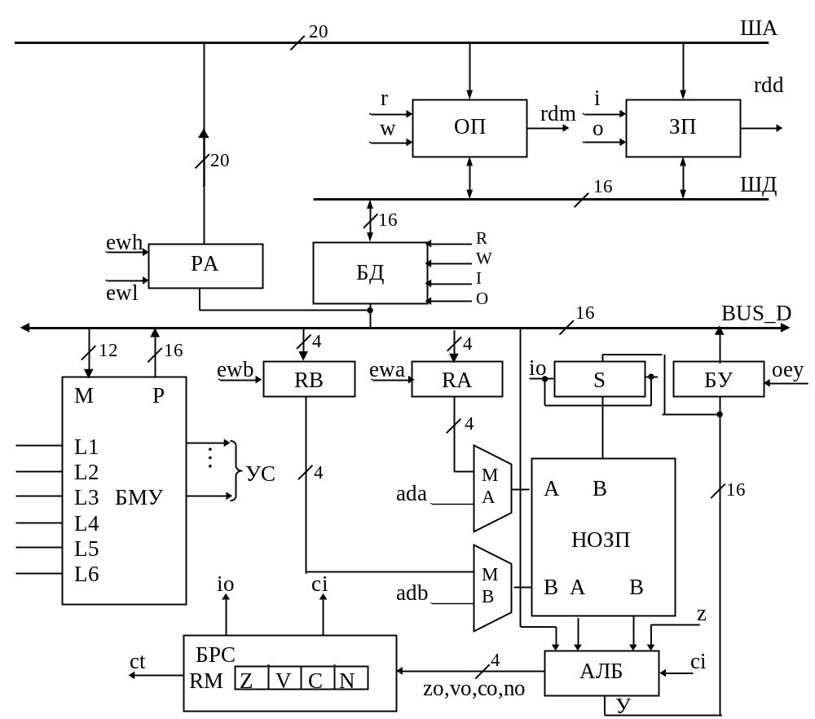

Рисунок 4.1 Структурна схема ЕОМ

\Начальная настройка системы
link l1: ct \подсоединяем к условному входу l1 флаговое условие
link l2: rdm \подсоединяем к условному входу l2 можем ли мы читать из памяти
link l3: rdd \подсоединяем устройство ввода-вывода
link ewh:16 \подсоединяем шину вывода к младшим 16ти разрядам шины адреса
link M:Z,Z,Z,Z,Z,Z,Z,14,13,12,11,Z \подсоединяем к буферу М биты ШД
link ra:Z,2,1,0 \подсоединяем к регистру выбора регистра А биты ШД
link rb:Z,7,6,5 \подсоединяем к регистру выбора регистра В биты ШД

\Программа
dw 1:3C30h \тестирование регистра состояния порта ввода (на 30 адр сам порт)
dw 2:2C40h \условный переход, если порт не готов (пойдём на 40 адр)
dw 3:0C31h \ввод с порта ввода в 15 рег. Берём порт по 31 адр
dw 4:1C20h \запись из 15 рег в память. Адрес памяти берем по 20 адр
dw 5:3C30h \тестирование регистра состояния порта ввода (на 30 адр сам порт)
dw 6:2C41h \условный переход, если порт не готов (пойдём на 41 адр)
dw 7:0C31h \ввод с порта ввода в 15 рег. Берём порт по 31 адр
dw 8:1C21h \запись из 15 рег в память. Адрес памяти берем по 21 адр
dw 9:3C30h \тестирование регистра состояния порта ввода (на 30 адр сам порт)
dw 0Ah:2C42h \условный переход, если порт не готов (пойдём на 42 адр)
dw 0Bh:0C31h \ввод с порта ввода в 15 рег. Берём порт по 31 адр
dw 0Ch:1C22h \запись из 15 рег в память. Адрес памяти берем по 22 адр
dw 0Dh:8251h \R1 or R2
dw 0Eh:2420h \запись из памяти в 15й рег. Откуда писать берется из 20 адр
dw 0Fh:3422h \умножение. Множим на число, кот берем по 22 адр
dw 10h:3C32h \тестирование регистра состояния порта ввода dw 11h:2C43h
dw 12h:1433h \вывод с 15 рег в порт, который берем по 33 адр
dw 13h:4400h \выход

\Данные
dw 20h:25h \адрес X
dw 21h:26h \адрес Y
dw 22h:27h \адрес Z

dw 25h:0 \X
dw 26h:0 \Y
dw 27h:0 \Z

dw 30h:35h \адрес регистра состояния порта ввода
dw 31h:36h \адрес регистра данных ввода

dw 32h:37h \адрес регистра состояния порта вывода
dw 33h:38h \адрес регистра данных вывода

dw 35h:42h \ регистр состояния порта ввода
dw 36h:44h \ регистр данных порта ввода

dw 37h:0C2h \ регистр состояния порта вывода
dw 38h:0C4h \ регистр данных вывода

dw 40h:45h \адреса адресов для условного перехода
dw 41h:46h \-=-
dw 42h:47h \-=-
dw 43h:48h \-=-

dw 45h:1h \адреса команд после условного перехода
dw 46h:5h \-=-
dw 47h:9h \-=-
dw 48h:10h \-=-

accept r7:0h \счётчик команд
accept r6:8 \счётчик, который мы декрементируем при каждом
\безусловном переходе (когда=0, выход)

accept r1:25h \адреса операндов или
accept r2:26h \адреса операндов или

accept dev[1]:i, \пристрій введення
42h, \ адреса РС
44h, \ адреса РД
3, \ затримка сигналу RDD в тактах
12 \ затримка установки біта готовності
\ в РС після звертання до РД

accept dev[2]:o, 0C2h, 0C4h, 3, 12 \-=-
accept dev_buf[1]: 02h, 05h, 4h \буфер девайса ввода, все числа будут множимыми

\Установка векторов команд
ORG 0h
{CJP NZ, NEXT;}
ORG 2h
{CJP NZ, INPUT;}
ORG 4h
{CJP NZ, OUTPUT;}
ORG 6h
{CJP NZ, WRITEMEM;}
ORG 8h
{CJP NZ, READMEM;}
ORG 0Ah
{CJP NZ, JUMP;}
ORG 0Ch
{CJP NZ, MULT;}
ORG 0Eh
{CJP NZ, TESTPORT;}
ORG 10h
{CJP NZ, EXIT;}
ORG 12h
{CJP NZ, ORING;}

ORG 20h
NEXT {ADD R7, R7, Z, NZ;} \ инкремент счётчика команд
{OR NIL, R7, Z; OEY; EWL;} \читаем адрес команды из счётчика
{R; CJP RDM, CP; OR R8, BUS_D, Z;} \R: читаем из памяти
{OR NIL, R8, Z; CJP NO, TWOADR;} \ обрабатываем r8
{OR R9, 0400h, Z;} \загружаем в R9 маску типа адресации
{AND NIL, R9, R8; CJP ZO, EXIT;} \делаем R8&R9
{OR R9, 03FFh, Z;} \ставим маску на последние 10 бит
{AND NIL, R9, R8; OEY; EWL;} \делаем энд маски и команды
{R; CJP RDM, CP; OR R12, BUS_D, Z;} \читаем адрес операнда
{OR NIL, R12, Z; OEY; EWL;} \загружаем адрес операнда
{R; CJP RDM, CP; OR R13, BUS_D, Z;} \читаем настоящий
{OR NIL, R8, Z; OEY; JMAP;} \загружаем команду на шину данных
TWOADR {AND R9, R8, 0318h;} \загружаем в регистр
\R9 обе регистровые адресации из команды
{XOR NIL, R9, 0210h; LOAD RM, FLAGS;} \проверяем адресцию
{CJP NOT RM_Z, EXIT;}
{OR NIL, R8, Z; OEY; LOAD RA; LOAD RB;} \загружаем R8 на шину вывода
{OR NIL, RA, Z; OEY; EWL;} \результат ора на шину вывода (выводим RA),
{R; CJP RDM, CP; OR R12, BUS_D, Z;} \пытаемся читать
{OR NIL, RB, Z; OEY; EWL;}
{R; CJP RDM, CP; OR R13, BUS_D, Z;} \ пытаемся читать
{OR NIL, R8, Z; CJS NZ, 12h;} \пушаем в стек след адрес
{OR NIL, RA, Z; OEY; EWL;}
{OR NIL, R13, Z; OEY; W; CJP RDM, CP;} \пытаемся писать в память
{OR R12, 2, Z;} \R12:=2
{ADD RB, RB, R12;} \RB:=RB+R12
{CJP NZ, NEXT;}
MULT \метка умножения
{LOAD RM, Z;} \загружаем в регистр флагов 0
{XOR R14, R14, R14;} \очищаем R14 используется, чтобы смотреть знак числа,
\в конце в него занесём старшие биты результата
{XOR R10, R10, R10;} \очищаем R10 изначально старшие биты реультата
{XOR R11, R11, R11;} \очищаем R11 изначально младшие биты результата
{XOR R12, R12, R12;} \очищаем R12 изначально старшие биты множителя
\R13 - изначально младшие биты множителя
\R15 - множимое

{OR NIL, R13, Z; CJP NOT NO, NOT2;} \проверяем знак R13, если он +,
\мы пропускаем команды инвертирования (прыгаем на NOT2)
{ADD R14, R14, 1, Z;} \(Две команды инвертирования) ставим флажок,
\что число в итоге должно снова стать отрицательным
{SUB R13, Z, R13, NZ;} \R13:=0-R13-1+1
NOT2 {OR NIL, R15, Z; CJP NOT NO, cicle;} \проверяем знак R15, если он +,
\мы пропускаем команды инвертирования
{SUB R14, R14, Z, Z;} \ R14:=R14-0-1+0
{SUB R15, Z, R15, NZ;} \R15:=0-R15-1+1
cicle {OR SRL, R15, R15, Z; CJP NOT RM_C, noadd;}
{ADD R11, R11, R13, Z; LOAD RM, FLAGS;} \R11:=R11+R13 с переносом =Z=0
{ADD R10, R10, R10, RM_C;} \плюсуем старшие биты результата и множителя,
\учитывая перенос
noadd {OR SLL, R13, R13, Z;} \R13:=R13 or 0 (=R13) и сдвинули влево логически
{OR SL.25, R12, R12, Z;} \используем 25й сдвиг, чтобы заполнить пустой бит в \старших разрядах переносом
{OR NIL, R15, R15; CJP NOT ZO, cicle;} \если множимое не стало нулём, на цикл
{AND R14, R14, R14; CJP ZO, invert;} \если число некогда было отрицательным,
\мы возвращаем ему его утерянный знак
{ADD R10, R10, 8000h, Z;} \инвертирование R10:=R10+число со старшим битом
\единичкой+перенос(0)
invert {ADD R14, R10, Z, Z;} \переносим R10 в R14 старшие разряды
{ADD R15, R11, Z, Z;} \переносим R11 в R15 мл. разряды
{AND NIL, R15, 0080h; LOAD RN, FLAGS;}
{CJP NZ, NEXT;}

WRITEMEM \пишем из 15го рег в память
{OR NIL, R12, Z; OEY; EWL;}
{OR NIL, R15, Z; OEY; W; CJP RDM, CP;} \ R15 пишем, пока не получится
{CJP NZ, NEXT;}

READMEM \чтение из памяти в R15
{OR NIL, R12, Z; OEY; EWL;}
{R; CJP RDM, CP; OR R15, BUS_D, Z;}
{CJP NZ, NEXT;}

TESTPORT {OR NIL, R13, Z; OEY; EWL;} \R13 - адрес порта ввода,
{I; CJP RDD, CP; OR R10, BUS_D, Z;} \ пытаемся читать из порта
\ввода, грузим в R10
{AND NIL, R10, 0080h; LOAD RN, FLAGS;} \проверяем 7 бит, готово ли \устройство (РД) к чтению
{CJP NZ, NEXT;}

INPUT
{OR NIL, R13, Z; OEY; EWL;} \выводим R13 на шину адреса
{I; CJP RDD, CP; OR R15, BUS_D, Z;} \ пытаемся читать из (рд) порта ввода
{CJP NZ, NEXT;}

OUTPUT
{OR NIL, R13, Z; OEY; EWL;} \выводим R13 на шину адреса
{OR NIL, R15, Z; OEY; O; CJP RDD, CP;} \ R15 на шину вывода, пишем в РД
{OR NIL, R14, Z; OEY; O; CJP RDD, CP;}
{CJP NZ, NEXT;}

JUMP {CJP NOT RN_Z, NEXT;} \если он 1, то идём на некст
{OR R7, R13, Z;} \заносим R13 в R7
{SUB R7, R7, Z, Z; CJP NZ, NEXT;} \R7-1, идём на некст

ORING {OR R13, R13, R12; CRTN NZ;} \R11:=R11 or R10==RA or RB

EXIT {}

5. Висновки
В процесі розробки був розроблений інструментарій для забезпечення перетворень інформації, які необхідні для обчислень за даним алгебраїчним виразом з введенням та виведенням інформації на зовнішні пристрої. На мікропрограмному рівні була розроблена система команд та реалізований алгоритм організації процесу обчислень.

6. Список літератури

- Жабін В.І., Ткаченко В.В.“Однокристальные и микропрограммируемые ЭВМ” – Київ 1995р.
- Самофалов К.Г. та ін. “Цифровые ЭВМ” – Київ: Вища школа,1989р

